Para entregar:
1.Configura el servidor DNS con los registros A, CNAME, MX y NS necesarios. Entrega
el contenido de los ficheros de configuración del servidor.

Para facilitar las practicas use el cliente Linux y desde SSH me conectaba al server. Mas que nada para facilitar el trabajo y poder usar el copia/pega. Las capturas son del server para no producir ninguna confusión.

/etc/bind/sercamp.org.db

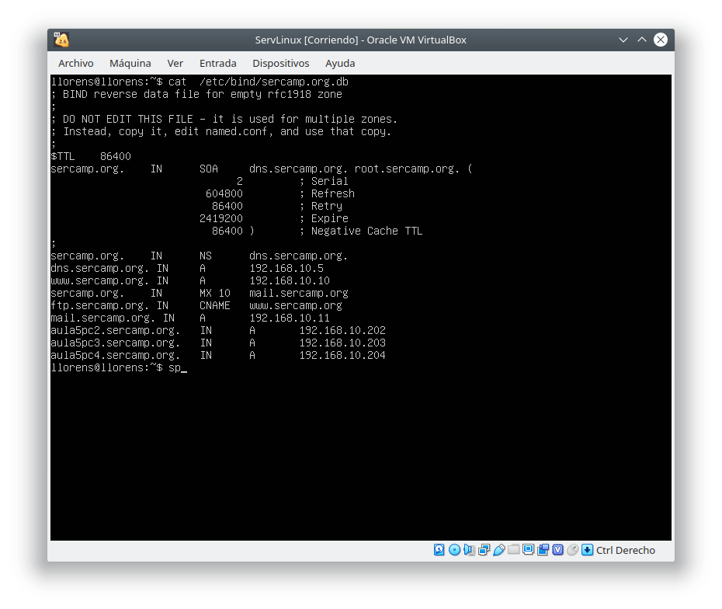

/etc/bind/db.10.168.192

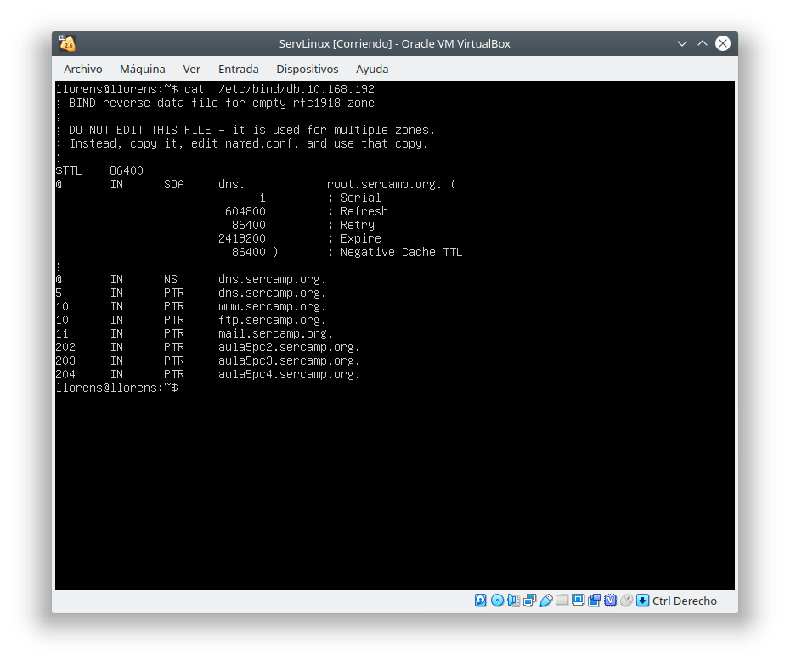

2.Configura un cliente Linux de tal manera que su DNS sea el servidor que acabamos
de configurar con la IP: 192.168.10.5, debes indicar en la configuración de red del
cliente como DNS primario la ip del servidor. Una vez hecho esto:
Entrega captura de pantalla desde el cliente haciendo:

$ping dns.sercamp.org

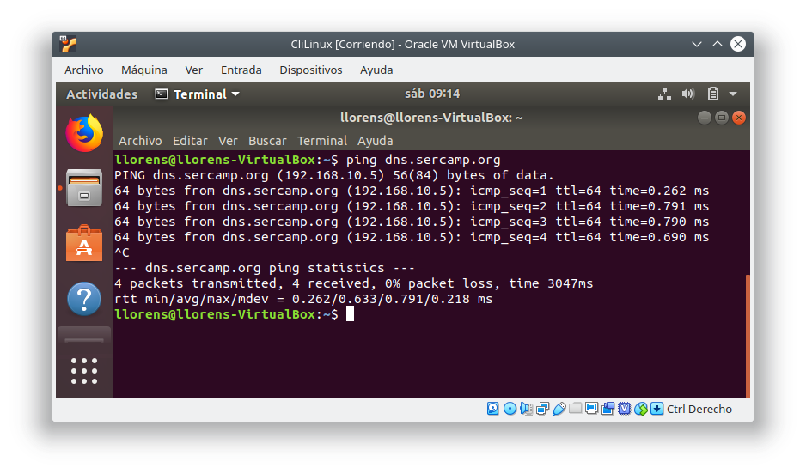

$nslookup aula5pc2.sercamp.org
$nslookup ftp.sercamp.org
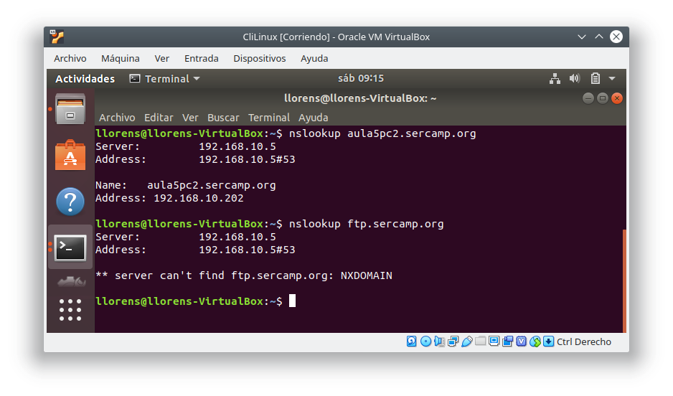

$nslookup ftp.sercamp.org

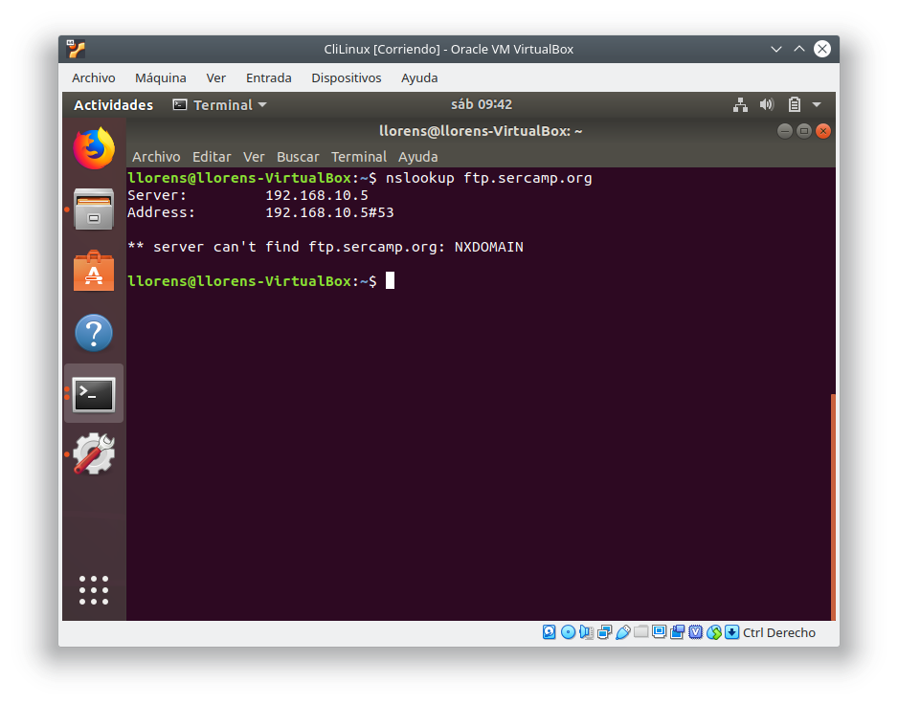

$dig sercamp.org

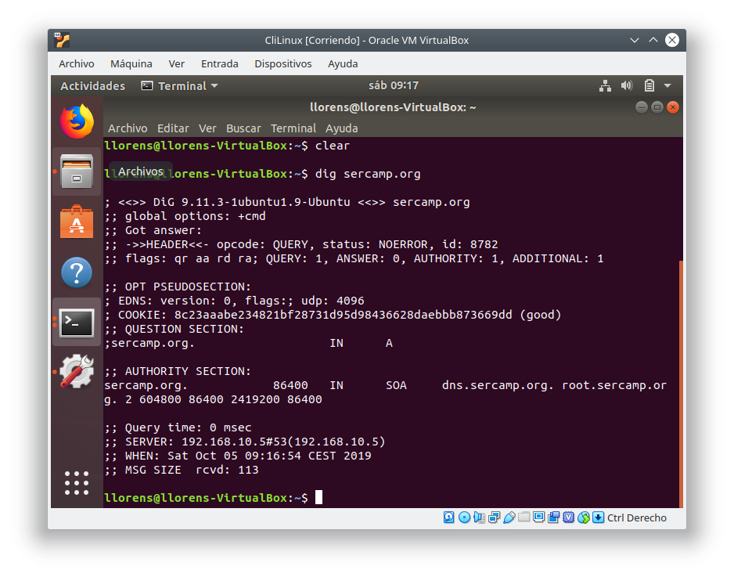

$nslookup 192.168.10.10

